Vážení členové Expertního týmu pro energetiku a klimatickou změnu

ve Svazu průmyslu a dopravy ČR nadále usilovně bojujeme za zamezení skokového zdražení regulovaných složek ceny elektřiny a plynu a tím podtržení konkurenceschopnosti firem v ČR. Je to pro nás klíčová priorita. Proběhla a dále probíhají jednání na úrovni premiéra a klíčových ministrů. Věříme, že během následujících dnů a týdnů dosáhneme kompromisního řešení.
Chtěl bych velmi poděkovat mnohým z Vás za sdílení citlivých dat k cenám energie ve Vašich firmách či u Vašich členů. Situace je v každé firmě jiná, nicméně čísla ukazují, že větší část z respondentů v našem průzkumu očekává meziroční nárůst ceny. Níže s Vámi sdílím agregované výsledky, které jsme z dat od Vás získali. Byť se nejedná o statisticky významný vzorek a konkrétní vývoj nelze vždy přesně predikovat, považujeme tento rychloprůzkum zohledňující odhady našich energeticky náročných firem převážně ze zpracovatelského průmyslu za další silný argument.
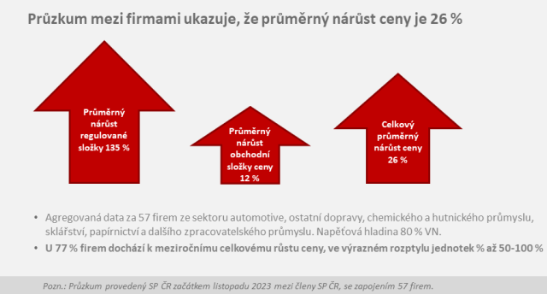

Zároveň sledujeme a samozřejmě jako argument používáme i vývoj v ostatních zemích a dopady na konkurenceschopnost našich firem. Příkladem jsou kroky v Německu (viz například poslední komentář SP ČR zde). Svaz se také zúčastní a proti cenovým nárůstům ohradí ve veřejném konzultačním procesu ERÚ k cenovým návrhům regulovaných složek cen elektřiny a plynu. Naše stanovisko bude zveřejněno na webu SP ČR v části stanoviska.
S pozdravem,
Mgr. JAN RAFAJ, MBA
prezident
SVAZ PRŮMYSLU A DOPRAVY ČR

